EN STRØM AF SKRIDT - AHMAD SIYAR QASIMI
27 April 2023

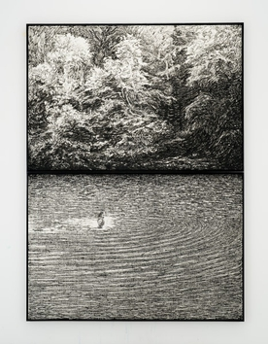 | Ahmad Siyar Qasimi  Ansigt til ansigt, 2023  Oliestift på papir  190 x 140 cm | DKK 75,000.00
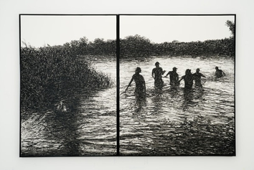 | Ahmad Siyar Qasimi  En strøm af skridt, 2023  Oliestift på papir  140 x 210 cm | DKK 80,000.00
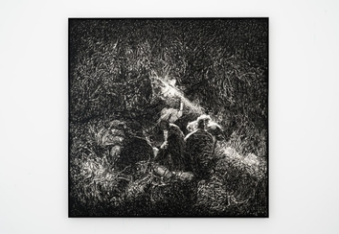 | Ahmad Siyar Qasimi  Fangeleg, 2023  Oliestift på papir  140 x 140 cm | DKK 65,000.00
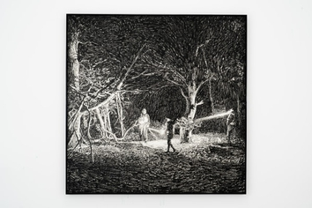 | Ahmad Siyar Qasimi  Nattevagt, 2023  Oliestift på papir  140 x 140 cm | DKK 65,000.00
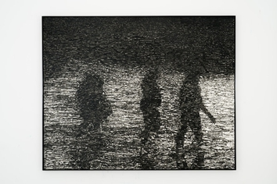 | Ahmad Siyar Qasimi  ...og...og...og, 2023  Oliestift på papir  140 x 175 cm | DKK 70,000.00
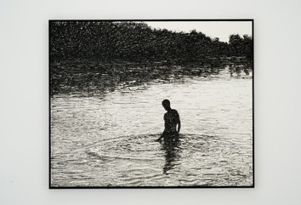 | Ahmad Siyar Qasimi  Uden titel, 2023  Oliestift på papir  115 x 140 cm | DKK 55,000.00
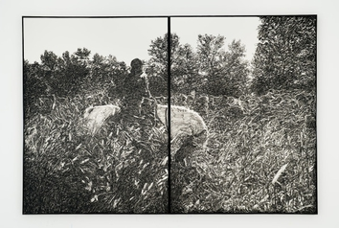 | Ahmad Siyar Qasimi  White Knight, 2023  Oliestift på papir  190 x 280 cm | DKK 145,000.00

